調査の進め方・報告書のまとめ方（４）

１．資料収集・分析調査（文献調査、Web調査、統計データ収集分析）
＜補論 統計知識＞
２．現地踏査・見学
３．ヒアリング調査
○４．アンケート調査、実態調査
５．調査委員会、計画策定委員会、中間報告
６．報告書作成
＜補論 グラフ作成のポイント＞

４．アンケート調査、実態調査

（１）アンケート調査・実態調査とは
①ヒアリング調査の拡大版
・ヒアリング調査の件数の限界を超える
・調査者が聞き取って調査票に書き入れる（ヒアリング調査と同じだが定型化）
→ 聞き取る代わりに調査票に記入してもらう
・統一設問の回答を集計することによってデータを得る
②自前の統計調査
・標本理論にもとづいて母集団の属性、特性、意識を科学的に明らかにする

（２）アンケート調査・実態調査の目的
①研究目的
・問題発見
・仮説検証（実証）
・学術的な研究以外に実利的、現実的な研究目的が様々に存在
○マーケットリサーチ（市場調査）
○誤解を解く 例：内航海運物流コスト効率化調査における実態調査
○この企業が他の企業と比べてどんな点に問題があるかを発見
例：コンプライアンス調査
②計画・施策の方向性の説得力強化
・計画・施策が必要とされていることを住民や事業者の意識から示す
（施策の優先順位を含めて）
例：農業後継者の必要性を農家は感じている→後継者対策を重要視する施策
農業者も面的整備の必要性を感じている→農業を存続できる区画整理を企画
・計画・施策の内容がいかに住民や事業者の意向に沿っているかを示す
例：市民が農業の教育面の機能を重視
→農業と市民との交流は単なる「交流」から「参加」へ施策をグレードアップ
③フォローアップ
・ＰＤＣＡサイクルのＣとして実施
Plan（計画）→ Do（実行）→ Check（評価）→ Act（改善）

・計画・施策の取り組みの成果が現れているかを検証
例：住民意識調査
例えば道路整備 同じ設問で5年後に住民の満足度が高まっているか
例：コンプライアンス調査（企業従業員調査）
毎年の調査で取り組みが従業員の意識を高めているかを検証

（３）アンケート調査サイクル
①企画（目的、効果、調査項目、記名・無記名、調査対象－母集団とサンプル－、調査方法、配布数・回収数見通し、経費）
②送付先名簿（既存、収集、転記）
③調査票設計（依頼状、調査項目、自由回答）
④調査票の確定（クライアント意向、事前ヒアリング、検討会、予備先行調査）
⑤調査票印刷（コピー増刷）
⑥実査（郵送、個別配布、組織配布、路上・施設配布、生徒配布）
⑦回収
⑧入力・集計（単純集計、クロス集計、一覧表）
⑨解析、グラフ
⑩結果概要
⑪集計結果報告書
⑫公表

（４）母集団と調査対象（科学的根拠は社会調査、統計学の教科書参照）
①対象（講義HP調査票例）
（住民意識調査）
・住民－母集団全住民、20歳以上住民
・通勤者アンケート、児童・生徒アンケート等々
・有識者アンケート
（事業者アンケート）
・農業者アンケート（農家世帯主、中心的な担い手、後継者）、漁業者アンケート
（例：「第二次稲城市農業基本計画策定資料」農業者アンケート）
・中小零細企業アンケート（商工会議所メンバー、商店主、工場主、後継者など）
・企業アンケート 代表者（社長）、人事担当者、企画担当者、全職員（正社員、全社員）
（自治体アンケート）
・都道府県、市町村（首長、首長秘書室、企画・総務担当者、各担当部門長など）
（その他）
・来街者調査（商店街、イベント等）、施設来訪者調査（直売所、コンサートホール等）（例：「第二次稲城市農業基本計画策定資料」市民アンケート）
②名簿
・住民基本台帳
・企業名簿
会社四季報、業界団体名簿（公刊物もある）、商工会議所名簿、帝国データバンク
・その他の名簿 電話帳、過去の調査結果
例：「国際協力」ＮＧＯ自治体連携葉書アンケート（講義HP調査票例、参考資料１）
③抽出法
・有意抽出（意図的な抽出）
（例）意欲的な農家のみ対象、有識者調査
・無作為抽出（ランダムサンプリング、任意抽出）
系統抽出（番号を振って等間隔に選択）、層化２段抽出
（参考資料２：ＮＨＫ日韓市民意識調査の例、名簿がないときの工夫）
④サンプル数
・全数調査（悉皆調査）とサンプル調査 それぞれ得失あり
全数調査：標本誤差がない。細かいクロス集計が可能。母集団が大きい場合はコスト高
サンプル調査：回答誤差を少なくしうる。細かい設問が可能。低コスト。

２つの誤差とバイアス
①標本誤差：抽出したことによる誤差。母集団の数にかかわらずサンプル（標本）数による。無作為抽出であれば、母集団が5万人（市レベル）であっても5000万人（国レベル）であっても1000人のサンプルなら同程度の誤差→サンプル調査は個体数の多い母集団の場合ほど有効
標本誤差（95％は信頼できる誤差の範囲） Ｎ：回答者数
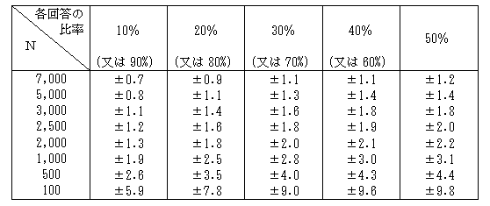

（資料）内閣府世論調査HP
②回答誤差：回答者の間違い・勘違い・意図的な誤回答、設問文の不明解
③バイアス：調査拒否の者が（あるいは回答者が）一定の傾向に片寄ること
・新聞社による回答の違い（内閣支持率）
・積極的な者、暇な者、情報機器の操作が得意な者に片寄った調査
・インターネット調査より郵送配布回収調査の方がバイアス少ない
・選ばれた対象者が普段と異なる行動（国民栄養調査で豪華な食事内容）
・サンプル調査のサンプル数規模
国際共同世論調査（補論「統計知識」参照）では１国1000票が標準
実際上はクロス集計した時に表側１項目で100票は欲しい→逆算
例：森林と生活に関する世論調査（20歳代の回答者数が158人→まあまあ）
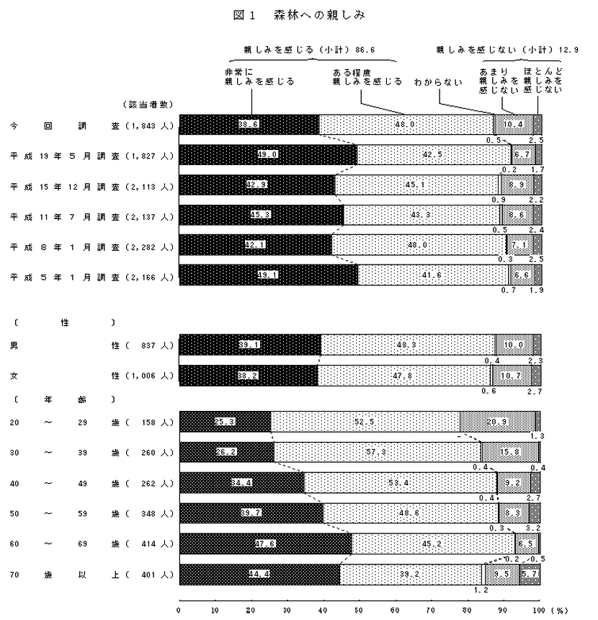
（５）実査
・配布回収方法
郵送配布郵送回収、訪問調査、留め置き回収、個別配布・組織配布、路上・施設配布回収、生徒配布・回収
・郵送（普通は封筒、簡易な場合は葉書も）
送信用封筒（宛名印刷、タック貼り、切手か料金別納－マーク印刷－）、封入（３つ折りか４つ折り）、定型か、重量（25g境に82円か92円か）、返信用封筒（切手を貼るか、料金受取人払－マークとバーコードの印刷－にするか）、郵便局へ持ち込み（市内郵便利用）
・紙の調査票を配布回収、WEBベース（参考資料３：企業コンプライアンス調査の例）
・無記名調査と記名調査
・回収数、回収率
＊回収率 企業や自治体が行う業務上の職員調査は100％近く（例外）
企業調査の場合、よくて30％、多くは10～20％
政府の調査 意識調査 世論調査（社会意識）最新60.6％（面接）
基幹統計調査 科学技術研究調査 最新 企業等80％
企業調査 内閣府企業行動アンケート調査 最新37.4％
（1988～93年↓）
自治体実施（市長名の）市民アンケート 35～80％（市の規模等による）
自治体実施（市長名の）農家アンケート 30～98％
（農業組織を使うと高くなる）
・期間（普通土日を2回挟んだ2週間）余り長い期間だと紛失・忘却の可能性増大
・依頼状を別途つける場合も
例：内航海運ビジョンへ向けての内航海運事業者アンケート（参考資料４、
講義HP調査票例）
・督促 電話督促、葉書督促状（最初から期限前で予定、ないし期限後－期限延長－）
例：参考資料５
・お礼

（６）調査票
・回答方式①－択一回答と複数回答（すべてを選べる複数回答、限定数の複数回答）
・回答方式②－紙ベース：○付け方式、四角い枠をつくって数字記入方式（限定数複数回答の場合有効、ただし選択肢番号を間違えると大変なことになる）
・回答方式③－ホームページでクリック方式（各種のしばりが可能－限定数複数回答、回答しないと前に進めないように出来る－無回答が原則なくなる）
・評価点（参考資料３：建設業Ｎ社のコンプライアンス調査の例）
〃 （稲城市市民意識調査報告書（平成26年版p.24以降など））

事例：稲城市農業者アンケート
（授業ページのリンクファイル「第二次稲城市農業基本計画策定資料」参照）

Ａ．構成や設問の工夫 （参照：参考資料６）
①回収率を上げるための工夫
・趣旨をしっかり伝える（基本）何に利用されるか
・無記名、統計的処理にのみ使用を約束する
・市長名で出す（調査に伴う不始末はトップがとるという意思表示→安心）
・手間をかけない(1)設問数をなるべく少なくする。ページ数を減らす
・手間をかけない(2)分かりやすい紙面構成－表題を付ける、類別に構成
・フェースシート（回答者の属性を聞く部分）を最後にもってくる（はやく本題に入る。個人情報をきくところで回答をやめてしまうことを避ける－フェースシートなしでも意向は聞ける）
②期限をはっきり明記
③回答者を明確に（宛先が世帯の場合）障害者の場合、主たる介護者が回答の場合も。児童の場合保護者回答を許すかどうか
④選択肢の回答数上限をしつこく記す（無回答を減らす）すべての回答が択一回答や複数回答でも最初に一括して記すのではなく、設問毎に記載
⑤分岐設問は出来たら矢印で飛ばす
⑥選択肢が共通の同類項目は表形式で回答をもらう（分かり易さと見た目の設問数減少）
⑦誤回答や回答不能を減らす工夫・説明 例：問11、フェースシート「農外所得」
Ｂ．設問種類
①評価点（上述）
②「個人の意見、実態」と「地域やグループの課題、実態」
③特定の政策課題と定番政策課題
④定点観測、継続質問（過去の調査と、あるいは将来の調査と）
⑤将来推計の根拠となる設問

（７）選択肢の設計のコツ
①自分で考える
・アンケート調査・実態調査の目的（（２）参照）に沿った設問設計
結果数字、結果グラフまで想定して設問を考える
・選択肢の数はなるべく減らす
＜非常に、かなり、やや＞といった程度差の選択肢をやたらと増やさない
＊評価点で比較できる場合はよいが、そうでない場合は
結果の評価、比較がややこしくなるだけ
・原理的にはあり得ても、ほとんど０パーセントの回答と予想される選択肢は無意味
＊心配なら「その他」（具体的には：）で処理
・結果を分析するときのストーリーをあらかじめ考えておく
②類似先行事例を参考にする
内閣府世論調査、先行類似調査、継続調査の前回調査など
全国の世論調査の一覧 内閣府大臣官房政府広報室「全国世論調査の現況」
・当然あるべき選択肢を忘れてないか
・類似例あるいは前回の調査結果との比較ができる場合は、選択肢を同一に揃える
（先行調査の出来が悪くとも）
③試験的に回答者数人に回答してもらい、問題点を洗い出す（ヒアリング調査を兼ね）

（８）打ち込み、集計
・エクセル（Pivot機能、あるいは=sumifなど。複数回答の集計が難しい）、専用ソフト
・集計会社委託
・グラフ

（９）アンケート調査報告書
・調査の概要に記す必須項目
①調査の趣旨、②調査名、③対象者、④調査日時・期間、⑤配布回収方法、⑥抽出方法、標本数・回収数（有効回収数）
・単純集計結果、クロス集計結果、集計表・グラフ
①グラフ種類
円グラフ（択一回答）、棒グラフ（選択肢が多い場合や複数回答）、帯グラフ（択一回答のクロス集計）
②表：実数を記した方がよい場合もある（特に全数調査の場合）
③無回答を含んだ集計と無回答を除いた集計（どちらかを原則としないと誤解を生む）
無回答数自体が貴重な情報、構成比の母数（無回答含む場合、そうでない場合）
④棒グラフ並べ替え
⑤順位を表で整理（過去との比較や属性別結果）
・分析
単純な記述、数量解析、調査結果報告書本文の中での分析と分担
アンケート結果に基づく予測計算

（１０）公表
①調査報告書の一部に結果をまとめる
②別個にアンケート調査結果報告書を作成する
③報告形式
・委員会や報告会・交流会などで報告
・印刷物で刊行
・WEBサイトで公表
・広報紙などで紹介
・雑誌記事や学術論文で引用

（１１）究極のアンケート（ICT化が進むと実現予想）
・実施即集計公表アンケート
・個人依頼アンケート

（１２）実例 授業ページのリンクファイル参照
①稲城市農業者アンケート－調査票、報告書
②医療機器調査アンケート－調査票、報告書、全体報告書まとめ
③内航海運物流コスト効率化調査「実態調査」

（１３）その他
・他のアンケート調査に便乗
参考資料１（過去の調査結果の流用）
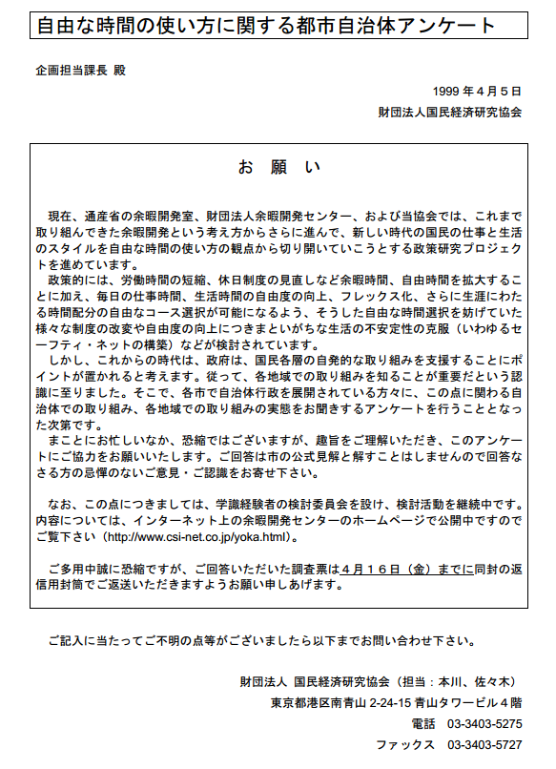
・過去の調査

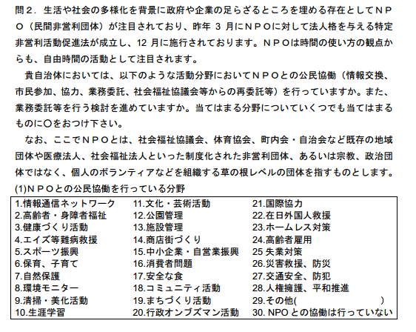
・調査対象名簿に過去の調査結果を流用した例（はがきアンケート）

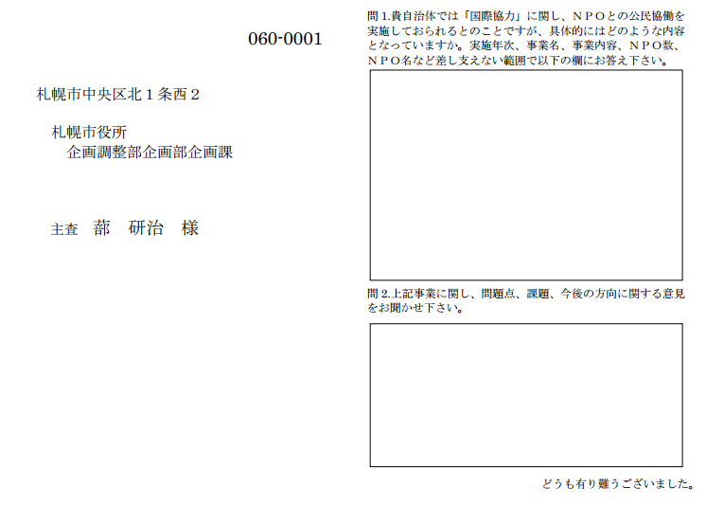

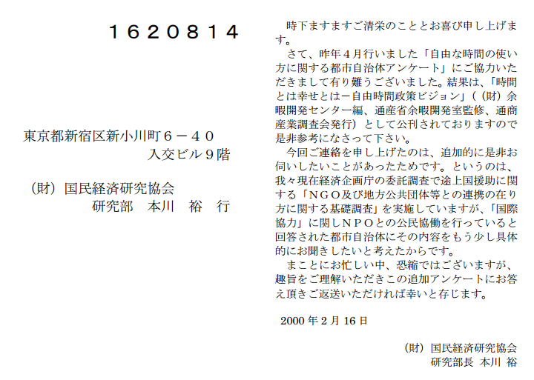
参考資料２（アンケート調査のサンプリング事例）

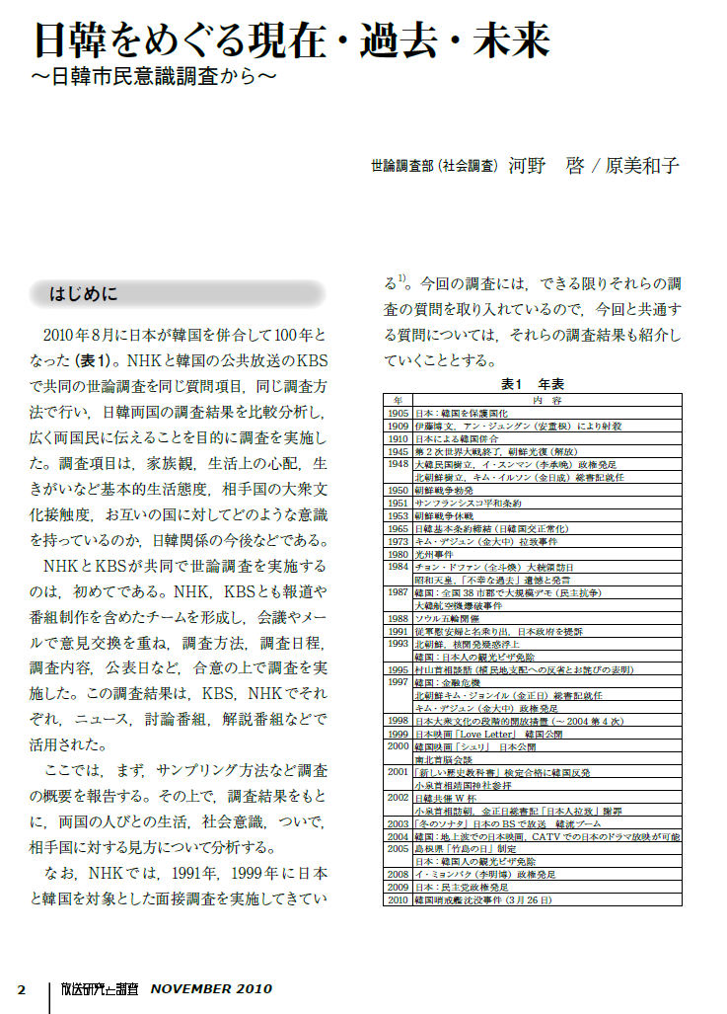

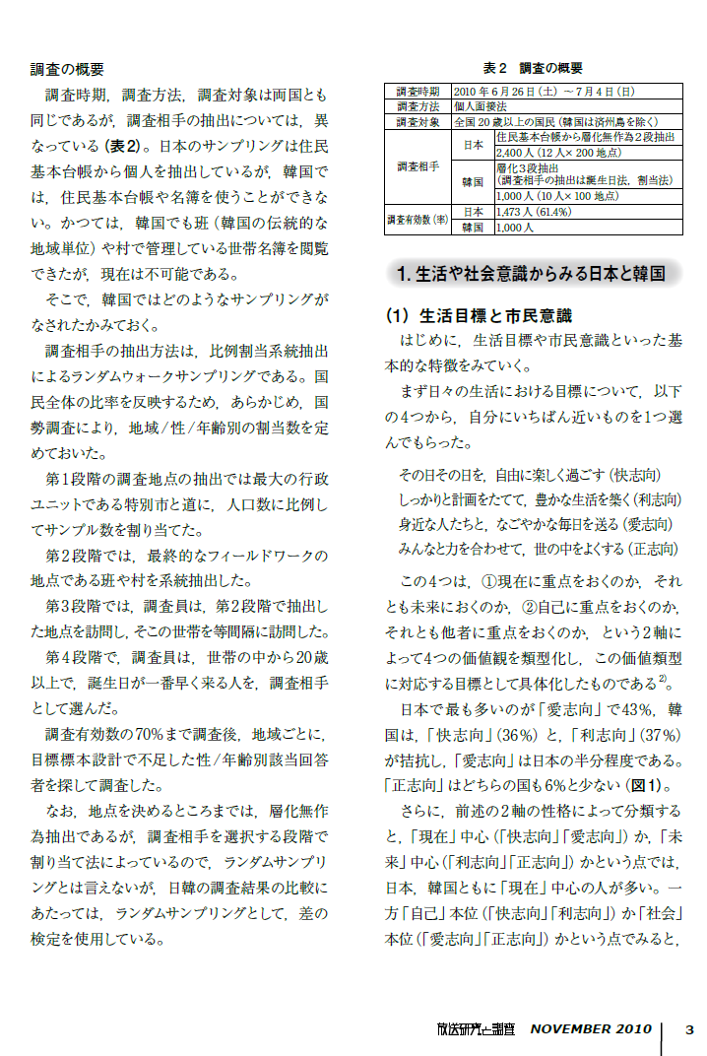

参考資料３（WEB調査、評価点－建設業Ｎ社のコンプライアンス調査）
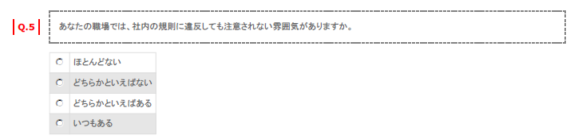

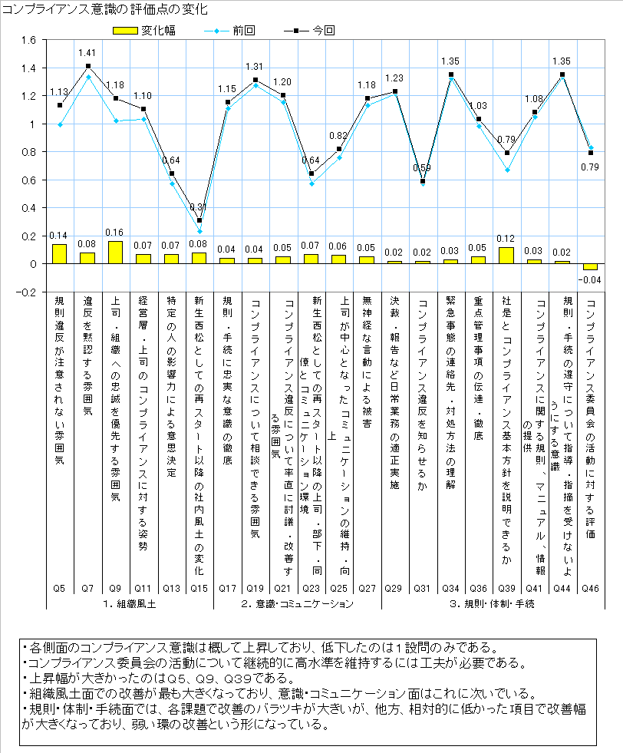
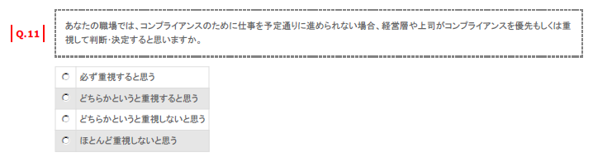

参考資料４（別途の依頼状例）

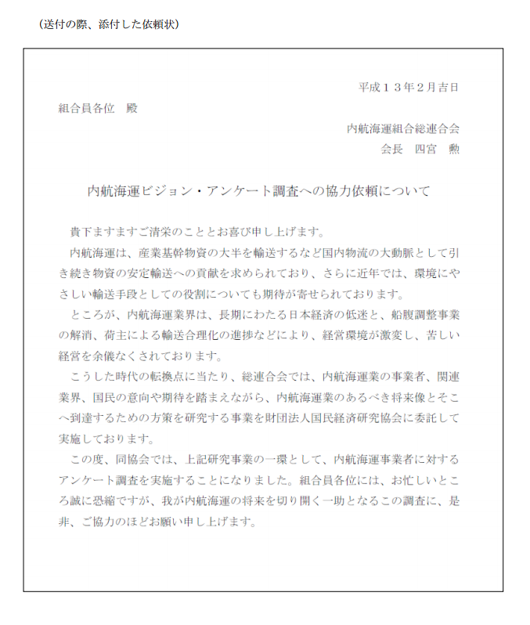

参考資料５ 督促状の例（期限前）
（海外ビジネス及び中国ビジネスに関するアンケート調査 2004年）

おねがい
寒冷の候、貴社ますますご清祥のこととお喜び申し上げます。
さて、先日、お願い申し上げました「海外ビジネス及び中国ビジネスに関するアンケート調査」のご記入はお済みでしょうか。
お忙しいなか大変恐縮ですが、期限（１月２３日）が迫っており、千葉市産業の活性化のため、是非ご協力下さるよう、お願い申し上げます。
このお願いは、既にご返信済みの方にも入れ違いで届いてしまう場合もありますが、その際は、ご容赦下さるよう、お願い申し上げます。
なお、アンケート票が見あたらない方は、再度郵送するか、ファックスにて送信いたしますので、下記までご連絡いただければ幸いです。

（連絡先）財団法人 国民経済研究協会 担当：本川、棚木
〒162-0814 東京都新宿区新小川町6-40
(TEL)03-5261-1052 (FAX)03-5261-1059
（委託元）財団法人 千葉市産業振興財団 担当：竹内、広田
〒260-0013 千葉市中央区中央3-2-1
(TEL)043-201-9506 (FAX)043-201-9507

稲城市第二次農業基本計画策定へ向けての農業者アンケート
参考資料６ 調査票の設計（事例）

お 願 い

稲城市では、農業と調和した魅力あるまちづくりをめざして事業を進めてまいりましたが、都市農業をめぐる環境は、都市化の進展、高齢化、農産物輸入の増加など厳しいものがあります。このような中で、市民は市内に農業があることを高く評価しており、市としても将来にわたって稲城農業が活力を持ち続けていけるような施策を計画していく必要があります。そこで新しい農業基本計画を策定することとなりました。これは、平成３年度に策定した計画を改訂・見直すものです。計画策定に当たっては、農業者の皆様の意向が何よりも大切であると考え、農業者アンケート調査を実施することにしました。
Ａ①
まことにお忙しい中、恐縮ではございますが、こうした趣旨をご理解いただき、このアンケートにご協力をお願いいたします。
なお、このアンケートは稲城市の農家すべてにお配りしています。ご回答は無記名となっており、結果はすべて統計的に処理された上で使用されますので、ご迷惑をおかけすることはございません。

平成１３年８月
Ａ③
稲城市長 石川 良一

【記入上の注意】
１．ご記入は、お宅の中で農業を中心的に担っている方がお答え下さい。後継者や女性が営農の中心であればその方がお答え下さい。
２．お答えは、当てはまる回答の番号に○をつけて下さい。「複数回答」という表示がある場合は、該当する回答にいくつでも○をおつけ下さい。
３．記入方式の設問や「その他（ ）」に当てはまる場合は、具体的にご記入下さい。

【期限】
ご記入いただきましたアンケート票は、お手数ですが最初に調査票が入れられていた封筒に再度入れて封をし、８月１０日（金）までに各地区の班長さんにお渡し下さるようお願いいたします。
Ａ②

ご記入に当たってご不明な点がございましたら次までお問い合わせ下さい。

稲城市経済課農政係
電話 ３７８－２１１１
（内）２７３
担当：深堀、吉野
問い合わせ先
Ａ. あなたの経営についておうかがいします。
経営意向  Ａ④ | 問１．今後あなたは農業経営をどのようにしたいとお考えですか。次の中から１つだけ選んでお答え下さい。
経営意向  Ａ④ | 1. 積極化したい →問2へ  2. 現状を維持したい  3. 縮小したい  → 問3-1へ  4. 農業はやめたい |  |  |  |  | 5. わからない  6. その他  （ ）
積極化の方向 | 問２．（上の問で「1.積極化したい」とお答えの方におうかがいします。）あなたはどのような方法でそうしたいとお考えですか。次の中から２つまで選んで下さい。
積極化の方向 | 1. 農地を購入する（市外を含め）  2. 農地を借りる（市外を含め）  3. 他の農家からの作業受託を増やす 規模拡大  4. 施設をつくる（拡大する）  5. 収益性の高い作目・ →具体的に何ですか（ ）  品種に転換する  6. 経営を合理化（省力・経費節減など）する  7. 直売で売上を伸ばす  8. その他（ ）
縮小・離農の理由とその場合の農地の扱い | （問１で「3.縮小したい」「4.農業はやめたい」と回答の方におうかがいします。）  問3-1．どのような理由で縮小、又はやめたいとお考えですか。主たる理由を次の中から１つだけ選んで下さい。
縮小・離農の理由とその場合の農地の扱い | 1. 高齢化のため  2. 後継者がいないため  3. 収益があがらないため  4. 労働がきついため |  | 5. 他に収入の道があるため  6. 相続等で農地を処分せざるをえないため  7. その他（ ）
縮小・離農の理由とその場合の農地の扱い | 問3-2．その場合、残った農地はどうするおつもりですか。次の中から２つまで選んで下さい。
縮小・離農の理由とその場合の農地の扱い | 1. 農地としての利用を続ける  2. 農地を農地として売却する  3. 農地を農地として貸し付ける  4. 作業を委託に出す |  | 5. 宅地に転用する  6. 何も作付しない  7. わからない  8. その他（ ）
農業後継者の状況 | 問４．あなたの家の農業後継者の状況を下から１つだけ選んでお答え下さい。
農業後継者の状況 | 1. 現在農業に従事している  2. 将来農業に従事する見込みがある  3. あとつぎが子供なので農業従事するかどうか分からない |  |  | 4. あとつぎは成人しているが農業従事するかどうか分からない  5. 将来農業に従事する見込みがない
取り組み品目 | 問５．今後、積極的に転換していきたい、あるいは導入ないし拡大したいと考えている作目としてはどの様なものをお考えですか。（複数回答）  Ａ④
取り組み品目 | 1. 多品目野菜  2. 野菜（ﾄﾏﾄ､ﾅｽなどの果菜類）  3. 野菜（ﾀﾞｲｺﾝ、ﾆﾝｼﾞﾝなどの根菜類）  4. 野菜（ﾎｳﾚﾝｿｳ、ｷｬﾍﾞﾂなどの葉菜類） | 5. 施設野菜  6. 露地花き  7. 施設花き  8. なし  9. ぶどう |  |  | 10. ブルーベリー  11. もも  12. 施設果樹  13. くり  14. うめ  15. 植木 |  | 16. 菌茸類  17. 鶏  18. 乳用牛  19. 肉牛  20. その他  （ ）

農産物販売  Ａ⑤ | 問６．農産物販売の有無について、次の中から１つ選んで下さい。
農産物販売  Ａ⑤ | 1．販売している  →問７以降へ | 2. 今後、販売するつもり  →問８以降へ |  |  |  | 3．販売していない  →問9-1以降へ
販売方法 | 問７．販売方法の中で現在行っているものを選んで下さい。 （複数回答）
販売方法 | 1. 市場出荷  2. ひき売り  3. 朝 市  4. 生 協  5. 消費者グル－プ  6. 共同直売所 | 7. 庭先販売  8. 無人販売  9. 沿道売り  10. 観光農園  11. 宅配便  12. インターネット販売 |  |  |  |  | 13. スーパー・百貨店  14. 外食産業  15. 学校給食  16. 加工してから販売  17. 地元商店への販売  18. その他（ ）
今後力を入れたい販売方法 | 問８．販売方法の中で今後力を入れたいものを選んで下さい。 （複数回答）
今後力を入れたい販売方法 | 1. 市場出荷  2. ひき売り  3. 朝 市  4. 生 協  5. 消費者グル－プ  6. 共同直売所 | 7. 庭先販売  8. 無人販売  9. 沿道売り  10. 観光農園  11. 宅配便  12. インターネット販売 |  |  |  |  | 13. スーパー・百貨店  14. 外食産業  15. 学校給食  16. 加工してから販売  17. 地元商店への販売  18. その他（ ）
農業グループ  Ａ⑥ | 問9-1．農協や地域別の農業者組織に加えて、作目、栽培方法、販売方法、後継者、男女、市民との交流など目的別の多様な農業グループの活動が重要となっています。この点についてあなたはどうお考えですか。お考えに近いものを下から１つだけ選んで下さい。
農業グループ  Ａ⑥ | 1. 農協の部会に属する農業グループとして取り組むべきである  2. 地域ぐるみの農業グループとして取り組むべきである  3. 農協や地域の組織とは別の新たな農業グループを活発化すべきである  4. 必要を感じない  5. 分からない
農業グループ  Ａ⑥ | 問9-2．（前問で1～3を選んだ方にお聞きします。）どのような農業グループに参加したいとお考えですか。①から⑩のそれぞれについてお答え下さい。
農業グループ  Ａ⑥ | 農業グループの種類 |  |  |  | 参加している |  |  | 参加したい | 必要ない
農業グループ  Ａ⑥ | ①作目ごとのグループ |  |  |  | １ |  |  | ２ | ３
農業グループ  Ａ⑥ | ②有機農業グループ |  |  |  | １ |  |  | ２ | ３
農業グループ  Ａ⑥ | ③野菜直売グループ |  |  |  | １ |  |  | ２ | ３
農業グループ  Ａ⑥ | ④契約栽培グループ（生協、スーパー、外食産業等との） |  |  |  | １ |  |  | ２ | ３
農業グループ  Ａ⑥ | ⑤農産加工グループ |  |  |  | １ |  |  | ２ | ３
農業グループ  Ａ⑥ | ⑥インターネット活用グループ |  |  |  | １ |  |  | ２ | ３
農業グループ  Ａ⑥ | ⑦後継者グループ |  |  |  | １ |  |  | ２ | ３
農業グループ  Ａ⑥ | ⑧女性グループ |  |  |  | １ |  |  | ２ | ３
農業グループ  Ａ⑥ | ⑨市民との交流グループ |  |  |  | １ |  |  | ２ | ３
農業グループ  Ａ⑥ | ⑩その他（ ） |  |  |  | １ |  |  | ２ | ３
農地の増減  Ｂ⑤ | 問10．都市化の影響などで市内農地の減少は避けられない状況ですが、あなたの家で経営する市内農地は10年後にどうなっていると見込まれますか。
農地の増減  Ｂ⑤ | 1. 増加している→およそ□割増  2. 変わらない |  |  | 3. 減少している→およそ□割減
市民農園 | 問11．市民農園としての農地の活用についてあなたはどうお考えですか。下の中から１つだけ選んでお答え下さい（すでに活用されている方も追加分についてどうお考えかお答え下さい）。  Ａ⑦
市民農園 | 1. 活用するつもり  2. 活用したいが制度上難しい |  | 3. 活用したくない  4. 活用する農地がない
経営上の課題  Ｂ② | 問12．今後のあなたの農業経営の課題となるものは何ですか。（複数回答）
経営上の課題  Ｂ② | 1. 技術の向上や新技術を導入する  2. コストを削減する  3. 省力化、機械化を進める  4. ＩＴを活用する  5. 有機農業などで特色を出す  6. 新作目・新品種を導入する  7. 新しい販売方法を開発する  8. 顧客の増加と把握を図る  9. 市民とのふれあいを深める |  | 10. 共同化・組織化を進める  11. 経営規模を拡大する  12. 土づくりを積極的に行う  13. 農業後継者を確保する  14. 援農ボランティアを受け入れる  15. 雇用労働力を確保する  16. 周辺住民との調和を図る  17. その他  （ ）

Ｂ. 稲城市農業についておうかがいします。
Ｂ③
環境保全型農業 | 問13．環境保全型農業への取り組みが課題となっていますが、あなたはどのような取り組みが手段及び内容の面で重要だと思いますか。
環境保全型農業 | ①手段（１つだけ回答）  1. 農業者１人１人の取組み  →②へ  2. 地域ぐるみの取り組み  3. これまで通りでよい  ↓  問14へ |  | ②内容（複数回答）  1. 環境保全型農業への優遇策  2. 減農薬減化学肥料栽培の試験事業  3. 農産物への表示の改善  4. 農業者が環境保全型農業を行っているかどうかを認定する制度  5. 消費者への理解促進  6. その他（ ）
女性農業者の役割 | 問14．女性農業者がこれまで以上に農業に積極的にかかわっていくことが求められていますが、重視すべき点は何だと思いますか。 （複数回答）
女性農業者の役割 | 1. 農産物の販売面での役割  2. 農産物の加工面での役割  3. 女性のアイデアを生かした取組み  4. 経営判断への関与 |  | 5. 経済面での地位向上  6. 家庭の中での地位の向上  7. 団体役員や会議への参加  8. その他（ ）
市民との関わり・交流 | 問15．都市農業では特に市民との関わりや交流が重要となっています。その場合、重要な点は何だと思いますか。下から選んで下さい。（複数回答）
市民との関わり・交流 | 1. 良質な市内産農産物の供給  2. 目で見える安全な食品の供給  3. 学校給食への供給  4. 緑の豊かさの保持  5. 防災上の役割  6. 市民農園  7. 農業の体験機会の提供  8. ガーデニングへの協力 |  | 9. 子供たちに土と親しむ場を提供するなど教育上の役割  10. 祭りなど農村文化の伝承  11. 農業ボランティアの受け入れ  12. 農業パートなど雇用機会の提供  13. コミュニティへの貢献  14. 防犯上の貢献  15. その他（ ）
農業公園  （公園と一体となった農地の緑のまとまり） | 問16．農業公園の要素として重要だと思うものは何ですか。（複数回答）
農業公園  （公園と一体となった農地の緑のまとまり） | 1. まとまった農地の景観  2. 市民農園  3. 新鮮野菜直売所  4. くだもの直売所 | 5. 散策道  6. レストラン  7. 体験農園  8. 梨の博物館 |  | 9. トイレ、駐車場など  10. 遊べる施設  11. その他  （ ）

行政や農協への要望 | 問17．行政や農協に要望する施策を下から選んで下さい。  （複数回答）
行政や農協への要望 | 1. ほ場の整備  2. 農道の整備  3. 市街地の面的な整備を通じた農地の整備・集合化  4. 農地保全へ向けた農地制度改善  5. 生産緑地の追加指定  6. 企業的農業経営への指導強化  7. 新作目・新品種の開発・普及  8. 新技術の研究・普及  9. 通年生産体制の確立  10. 環境保全型農業への支援  11. たい肥づくりへの助成（剪定枝の活用などを含む）  12. 鳥獣害の防止  13. 共同直売施設の設置  14. 金融貸付制度の充実 | 15. 農地貸借の斡旋  16. 作業受委託の斡旋  17. 稲城産品のブランド化  18. 農業研修制度の充実  19. パソコン、インターネットの研修  20. 後継者の育成  21. 女性農業者への支援  22. 高齢農業者への支援  23. 農業景観づくり  24. 農業公園づくり  25. 市民農園づくり  26. 市民との交流の促進  27. 子供の教育への農業・農地の活用  28. 農薬散布など住民とのトラブル解決  29. その他  （ ）
最初
又は最後
Ｃ. フェースシート
最後にあなたとあなたの家の農業経営の現状についておうかがいします。集計結果を分析する際に重要となりますので必ずお答え下さい。
地区 | Ｆ１ あなたがお住まいの地区は
地区 | 1. 矢野口  2. 東長沼  3. 押立 | 4. 大丸  5. 百村 |  | 6. 坂浜（若葉台・長峰を含む）  7. 平尾
性別 | Ｆ２ あなたの性別は
性別 | 1. 男 |  | 2. 女
年齢 | Ｆ３ あなたの年齢は
年齢 | 1. 20歳代（10歳代を含む）  2. 30歳代  3. 40歳代 |  | 4. 50歳代  5. 60歳代  6. 70歳代以上
農家の中の位置 | Ｆ４ あなたは農家の中でどのような位置にありますか。
農家の中の位置 | 1. 世帯主  2. 後継者  3. 世帯主の配偶者  4. 後継者の配偶者 |  | 5. もと世帯主  6. もと世帯主の配偶者  7. その他
農業所得が主か | Ｆ５ あなたの家の所得の中で最も多いのは以下のうちどれですか。１つだけ選んで下さい。（ここで「農外所得」は勤めや商売等からの所得を指し、不動産からの所得は含まないものとします。）  Ａ⑦
農業所得が主か | 1. 農業所得  2. 農外所得 |  | 3. 不動産所得  4. 年金や仕送りなどからの所得

営農類型 | Ｆ６ あなたの家の営農類型は、次のどれに最も近いですか。次の中から１つだけ選んで下さい。
営農類型 | 1. 米中心  2. 野菜中心  3. なし・ぶどう中心  4. その他果樹中心 | 5. 植木・花き中心  6. 畜産中心  7. その他（ ）
経営耕地面積 | Ｆ７ あなたの家の経営耕地面積を下の中から１つだけ選んで下さい。
経営耕地面積 | 1. 10a未満  2. 10a～30a未満  3. 30a～50a未満  4. 50a～70a未満 | 5. 70a～1ha  6. 1～1.5ha  7. 1.5～2ha  8. 2ha以上
農産物販売金額 | Ｆ８ あなたの家の年間の農産物販売金額を次の中から１つだけ選んで下さい。
農産物販売金額 | 1. 販売なし  2. 50万円未満  3. 50～100万円未満  4. 100～300万円未満 | 5. 300～500万円未満  6. 500～1000万円未満  7. 1000～1500万円未満  8. 1500万円以上
不動産収入 | Ｆ９ あなたの家の不動産経営からの年間収入（売上げ）を次の中から１つだけ選んで下さい。
不動産収入 | 1. 収入なし  2. 100万円未満  3. 100～300万円未満  4. 300～500万円未満 | 5. 500～1000万円未満  6. 1000～2000万円未満  7. 2000～5000万円未満  8. 5000万円以上

自由回答 | 稲城農業のこれからについてのあなたのご意見を自由に以下にご記入下さい。
★ご協力ありがとうございました。

